現代控制理論HW3

104303206 黃筱晴

1.

學號1+0+4+3+0+3+2+0+6=19, a=1,b=9。 (好像沒用到@@?)

(a)

明顯(0,0)是個平衡點，在這點x_dot為零。

Δx1_dot

=(-12x12-x22+4) Δx1+(1-2x1x2)Δx2

=4Δx1+Δx2 (當x趨近(0,0))

Δx2_dot

=(-1-8x1x2) Δx1+(-4x12-3x22+4) Δx2

=-1Δx1+4Δx2 (當x趨近(0,0))

Δx_dot=[] Δx

Ф(λ)=λ2-8λ+17，存在位於右半平面的特徵值，local unstable。

(b)

令V(x)=0.5(x12+x22)

Vdot(x)

=x1x1_dot+x2x2_dot

=-(x12+x22)(4x12+x22-4)

當(4x12+x22-4)=0時，Vdot為零，為limit cycle。 (橢圓形)

(c)

在limit cycle內(4x12+x22-4<0)，Vdot(x)>0，不穩定。

在limit cycle外(4x12+x22-4>0)，Vdot(x)恆負，為Lyapunov穩定。

(d)

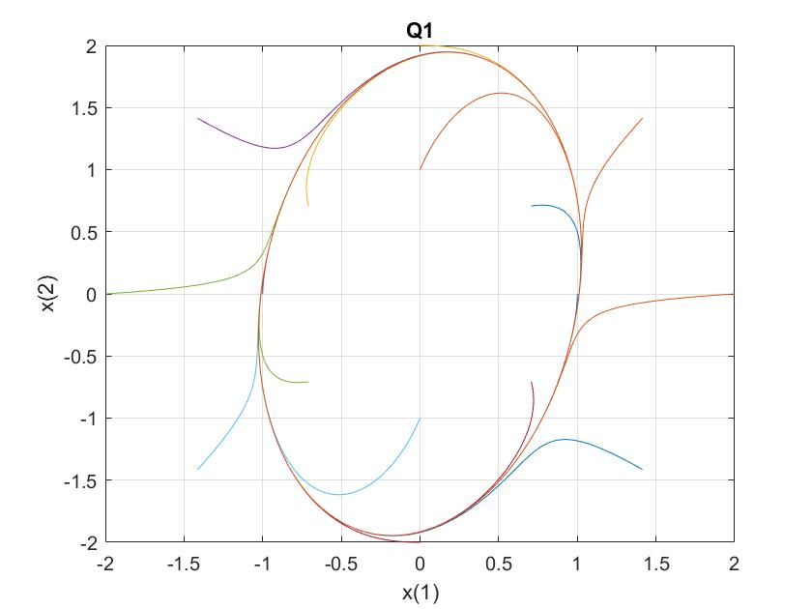

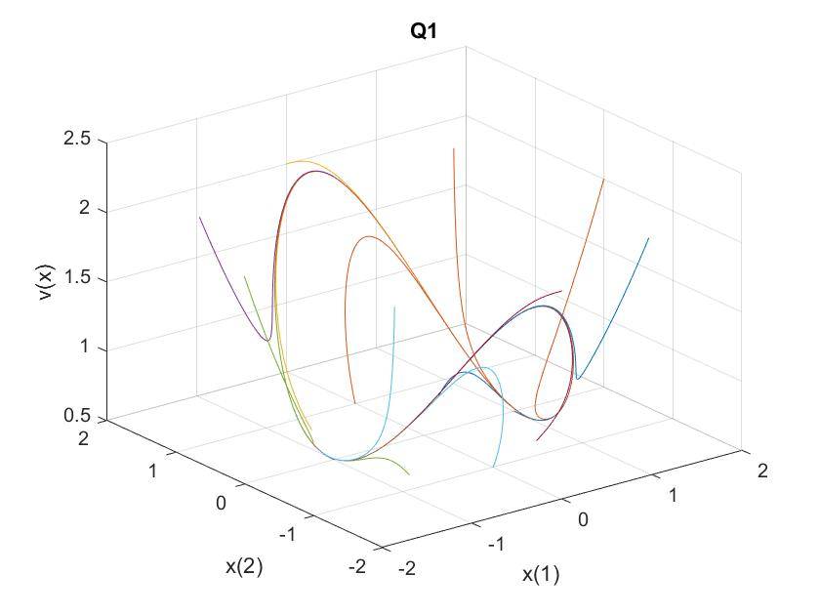

16種初始值X0 = [cosθ, sinθ]*r，θ分別為：0,π/4, π/2, 3π/4, π, 5π/4, 3π/2, 7π/4。r為1,2。

2.

(1)

V=0.5(x12+x22)2

V_dot

=x1*x1_dot+x2*x2_dot

=x1x2-x12(4x12+x22-4)+ux1- x1x2 -x22(4x12+x22-4)+ux2

=-(4x12+x22-4) (x12+x22)+u(x12+x22)

設計u=(4x12+x22-4)-1使V_dot恆為負

(2)

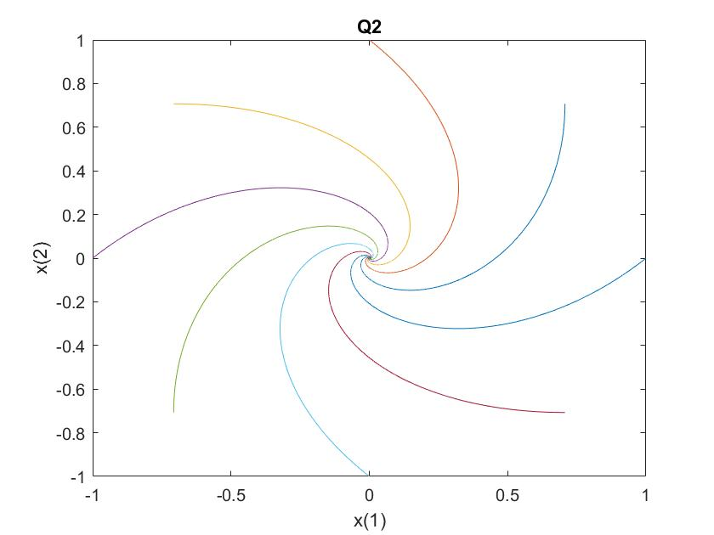

初始值X0 = [cosθ, sinθ]*1，θ分別為：0,π/4, π/2, 3π/4, π, 5π/4, 3π/2, 7π/4。

Matlab code for Q1:

clear;clc;

num=8;

v=zeros(10000,3);

for n=1:2 %x(0) inside or outside of the limit cycle

for j=1:num % 8 kinds of x(0)

theta=j*(2*pi/num);

x1array(1)=real(n*exp(1i*theta));

x2array(1)=imag(n*exp(1i*theta));

for i=1:10000-1

x(1)=x1array(i); x(2)=x2array(i);

v(i)=0.5*(x(1)*x(1)+x(2)*x(2));%v(x1,x2)=0.5(x1^2+x2^2)

x1dot=x(2)-(4*x(1)*x(1)+x(2)*x(2)-4)*x(1);

x2dot=-x(1)-(4*x(1)*x(1)+x(2)*x(2)-4)*x(2);

x1array(i+1)=x(1)+x1dot*0.001;

x2array(i+1)=x(2)+x2dot*0.001;

end

xlabel('x(1)');

ylabel('x(2)');

zlabel('v(x)');

time=1:10000-1;

xt=x1array(time);

yt=x2array(time);

zt=v(time);

plot3(xt,yt,zt);

grid on;

title('Q1');

hold on;

end

end

Matlab code for Q2:

clear;clc;

num=8;

for j=1:num

theta=j*(2*pi/num);

x1array(1)=real(1*exp(1i*theta));

x2array(1)=imag(1*exp(1i*theta));

for i=1:10000

x(1)=x1array(i); x(2)=x2array(i);

u=((4*x(1)*x(1)+x(2)*x(2)-4)-1);

x1dot=x(2)-(4*x(1)*x(1)+x(2)*x(2)-4)*x(1)+u*x(1);

x2dot=-x(1)-(4*x(1)*x(1)+x(2)*x(2)-4)*x(2)+u*x(2);

x1array(i+1)=x(1)+x1dot*0.001;

x2array(i+1)=x(2)+x2dot*0.001;

end

xlabel('x(1)');

ylabel('x(2)');

plot(x1array,x2array);

title('Q2');

hold on;

end